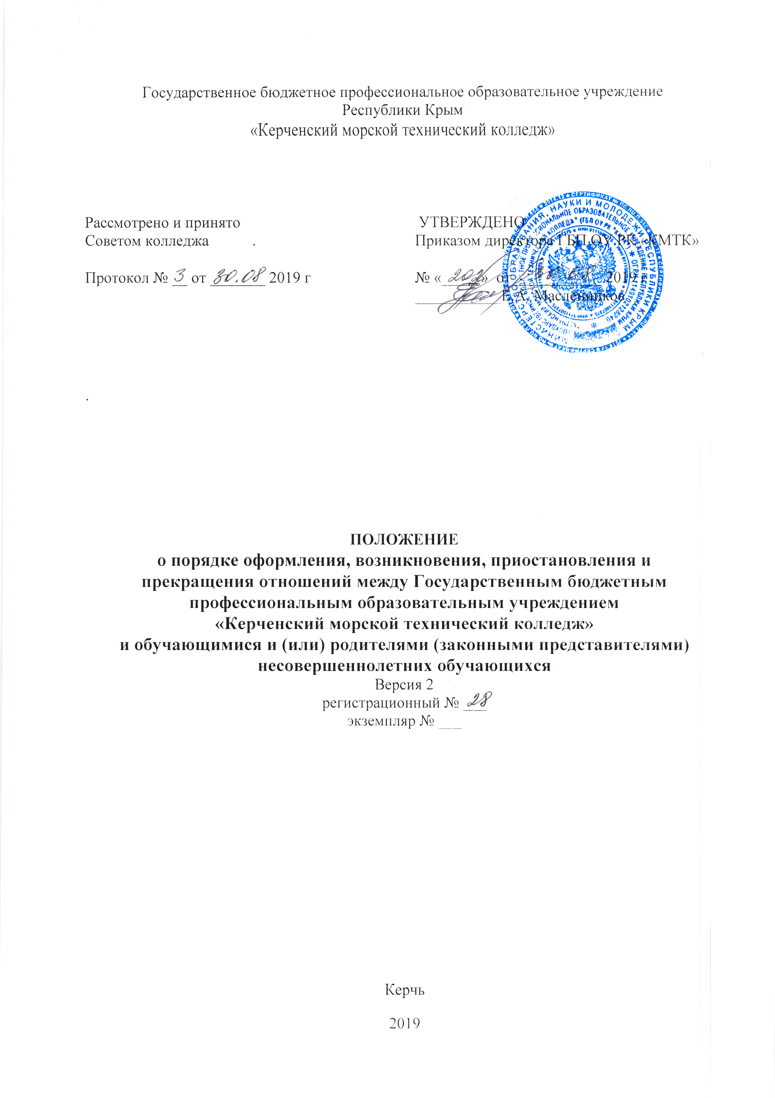Государственное бюджетное профессиональное образовательное учреждение
Республики Крым
«Керченский морской технический колледж»

Рассмотрено и принято Советом колледжа .  Протокол № __ от _______ 2019 г | УТВЕРЖДЕНО  Приказом директора ГБП ОУ РК «КМТК»  № «_____» от ___________ 2019 г ___________Е.А. Масленников

.

ПОЛОЖЕНИЕ
о порядке оформления, возникновения, приостановления и
прекращения отношений между Государственным бюджетным
профессиональным образовательным учреждением
«Керченский морской технический колледж»
и обучающимися и (или) родителями (законными представителями)
несовершеннолетних обучающихся
Версия 2
регистрационный № ___
экземпляр № ___

Керчь
2019
СОДЕРЖАНИЕ

I. ОБЩИЕ ПОЛОЖЕНИЯ 3
II. ВОЗНИКНОВЕНИЕ ОБРАЗОВАТЕЛЬНЫХ ОТНОШЕНИЙ……………………………….3
III. ПРИОСТАНОВЛЕНИЕ ОБРАЗОВАТЕЛЬНЫХ ОТНОШЕНИЙ 4
IV. ИЗМЕНЕНИЕ ОБРАЗОВАТЕЛЬНЫХ ОТНОШЕНИЙ……………………………………...4
V. ПРЕКРАЩЕНИЕ ОБРАЗОВАТЕЛЬНЫХ ОТНОШЕНИЙ…………………………………...5
ЛИСТ ОЗНАКОМЛЕНИЯ ПЕРСОНАЛА 8
ЛИСТ РАССЫЛКИ 9
ЛИСТ ИЗМЕНЕНИЙ, ДОПОЛНЕНИЙ И РЕВИЗИЙ ДОКУМЕНТА 10

I. ОБЩИЕ ПОЛОЖЕНИЯ

1.1. Настоящее Положение разработано в соответствии с:
- Федеральным законом Российской Федерации от 29.12.2012 № 273-ФЗ «Об образовании в Российской Федерации» (часть 2 статьи 30) (с изменениями и дополнениями);
- приказом Министерства образования и науки Российской Федерации от 13.06.2013 года
№ 455 «Порядок и основания предоставления академического отпуска обучающимся»;
- приказом Министерства образования и науки Российской Федерации от 14 июня 2013 г. N 464 "Об утверждении Порядка организации и осуществления образовательной деятельности по образовательным программам среднего профессионального образования" (с изменениями и дополнениями);
- приказом Министерства образования и науки РФ от 15.03.2013 года № 185 «Об утверждении порядка применения к обучающимся и снятия с обучающихся мер дисциплинарного взыскания»;
- федеральным законом от от 24.06.1999 г. № 120-ФЗ «Об основах системы профилактики безнадзорности и правонарушений несовершеннолетних»;
- законом Республики Крым от 01.09.2014 № 63 «О системе профилактики безнадзорности и правонарушений несовершеннолетних в Республике Крым»;
- уставом ГБП ОУ РК «Керченский морской технический колледж» и локальными актами колледжа.
1.2. Положение устанавливает порядок регламентации и оформления возникновения, приостановления и прекращения отношений между ГБПОУ РК «Керченский морской технический колледж» (далее – Колледж) и обучающимися и (или) их родителями (законными представителями) несовершеннолетних обучающихся.
1.3. Под образовательными отношениями понимается освоение обучающимися содержания образовательных программ.
1.4. Участники образовательных отношений – обучающиеся, родители (законные представители) несовершеннолетних обучающихся, педагогические работники и их представители, осуществляющие образовательную деятельность.

II. ВОЗНИКНОВЕНИЕ ОБРАЗОВАТЕЛЬНЫХ ОТНОШЕНИЙ

2.1. Основанием возникновения образовательных отношений является приказ о приеме (зачислении) лица для обучения в Колледже или для прохождения промежуточной аттестации и (или) государственной итоговой аттестации.
2.2. Условия приема граждан на обучение по образовательным программам среднего профессионального образования в Колледж по договорам с оплатой стоимости обучения утверждаются приказом директора ежегодно, до начала приемной кампании.
2.3. В случае приема на целевое обучение в соответствии со статьей 56 Федерального закона от 29.12.2012 г. № 273-ФЗ «Об образовании в Российской Федерации» изданию приказа директора о приеме лица на обучение в Колледж предшествует заключение договора о целевом обучении.
2.4. Зачисление в колледж на обучение в порядке перевода из другой образовательной организации осуществляется в соответствии с Положением ГБП ОУ РК «Керченский морской технический колледж» №78 «О порядке перевода, восстановления, отчисления обучающихся».
2.5. Права и обязанности обучающихся, предусмотренные законодательством об образовании и локальными нормативными актами Колледжа, возникают у лица, принятого на обучение, с даты, указанной в приказе директора Колледжа о приеме лица на обучение или в договоре об образовании.
2.6. Прием в колледж на обучение по профессиональным образовательным программам среднего профессионального образования осуществляется в соответствии с ежегодно утверждаемыми Правилами приема в колледж.
2.7. Колледж обязан ознакомить абитуриентов и их родителей (законных представителей) с Уставом, лицензией на осуществление образовательной деятельности, свидетельством о государственной аккредитации Колледжа, основными образовательными программами, реализуемыми в Колледже и другими документами, регламентирующими организацию образовательного процесса.

III. ПРИОСТАНОВЛЕНИЕ ОБРАЗОВАТЕЛЬНЫХ ОТНОШЕНИЙ

3.1. Образовательные отношения могут быть приостановлены в случае предоставления обучающемуся академического отпуска в соответствии с Порядком и оснований предоставления академического отпуска обучающимся, утвержденными приказом Минобрнауки России от 13 июня 2013 г. №445.
3.2. Академический отпуск предоставляется обучающемуся в связи с невозможностью освоения образовательной программы среднего профессионального образования по медицинским показаниям, семейным и иным обстоятельствам на период времени, не превышающий двух лет.
3.3. Предоставление академического отпуска обучающемуся осуществляется в соответствии с утвержденным в колледже Положением ГБП ОУ РК «Керченский морской технический колледж» №23 «О порядке предоставления академических отпусков».

IV. ИЗМЕНЕНИЕ ОБРАЗОВАТЕЛЬНЫХ ОТНОШЕНИЙ

4.1. Образовательные отношения изменяются в случае изменения условий получения обучающимся образования по конкретной основной профессиональной образовательной программе или дополнительной образовательной программе, повлекших за собой изменение взаимных прав и обязанностей обучающегося и Колледжа.
4.2. Образовательные отношения могут быть изменены как по инициативе обучающегося (родителей (законных представителей) несовершеннолетнего обучающегося) на основании заявления в письменной форме, так и по инициативе Колледжа.
4.3. Изменение образовательных отношений происходит в соответствии с Положением ГБП ОУ РК «Керченский морской технический колледж» №78 «О порядке перевода, восстановления, отчисления обучающихся» и с момента издания приказа директора Колледжа, если в этом приказе не установлена иная дата изменения образовательных отношений.

V. ПРЕКРАЩЕНИЕ ОБРАЗОВАТЕЛЬНЫХ ОТНОШЕНИЙ

5.1. Образовательные отношения прекращаются в связи с отчислением обучающегося из Колледжа в соответствии с Положением ГБП ОУ РК «Керченский морской технический колледж» №78 «О порядке перевода, восстановления, отчисления обучающихся»:
5.1.1. в связи с получением образования (завершением обучения);
5.1.2. по инициативе обучающегося или родителей (законных представителей) несовершеннолетнего обучающегося, в том числе в случае перевода обучающегося для продолжения освоения образовательной программы в другую организацию, осуществляющую образовательную деятельность;
5.1.3. по инициативе Колледжа:
- в случае применения к обучающемуся, достигшему возраста пятнадцати лет, отчисления как меры дисциплинарного взыскания, в случае совершения обучающимся неоднократных действий, грубо нарушающих Устав, правила внутреннего распорядка,
- в случае невыполнения студентом по основной профессиональной образовательной программе обязанностей по добросовестному освоению такой образовательной программы и выполнению учебного плана, а также в случае установления нарушения порядка приема в образовательную организацию, повлекшего его незаконный прием на обучение в Колледж;
- при направлении обучающегося в специальное учебно-воспитательное учреждение или воспитательно-трудовую колонию в соответствии с решением суда;
- за невыполнение условий договора (для обучающихся, обучающихся на платной основе);
- по обстоятельствам, не зависящим от воли обучающегося или родителей (законных представителей) несовершеннолетнего обучающегося и Колледжа, в том числе в случае ликвидации Колледжа.
5.2. В случае перевода обучающегося в другое образовательное учреждение, переход обучающегося осуществляется в соответствии с Положением ГБП ОУ РК «Керченский морской технический колледж» №78 «О порядке перевода, восстановления, отчисления обучающихся».
5.3. Досрочное прекращение образовательных отношений по инициативе обучающегося или родителей (законных представителей) несовершеннолетнего обучающегося не влечет за собой возникновение каких-либо дополнительных, в том числе материальных, обязательств указанного обучающегося перед Колледжем.
5.4. По решению педагогического совета Колледжа за неисполнение или нарушение Устава Колледжа, правил внутреннего распорядка, правил проживания в общежитии и иных локальных актов по вопросам организации и осуществления образовательной деятельности допускается отчисление обучающегося, достигшего возраста пятнадцати лет. Отчисление по данному мотиву является дисциплинарным взысканием (приказ Минобрнауки России от 15 марта 2013г. № 185). Мера дисциплинарного взыскания не применяется к обучающимся с ограниченными возможностями здоровья.
При выборе данной меры дисциплинарного взыскания необходимо учитывать тяжесть дисциплинарного проступка, причины и обстоятельства, при которых он совершен, предшествующее поведение обучающегося, его психофизическое и эмоциональное состояние, а также мнение советов обучающихся, представительных органов обучающихся, родителей
(законных представителей) несовершеннолетнего обучающегося.
Решение об отчислении обучающегося, не получившего общего образования, принимается с учетом мнения его родителей (законных представителей). Решение об отчислении детей-сирот и детей, оставшихся без попечения родителей, принимается с согласия комиссии по делам несовершеннолетних и защите их прав и органа опеки и попечительства.
Не допускается применение мер дисциплинарного взыскания к обучающимся во время их болезни, каникул, академического отпуска, отпуска по беременности и родам или отпуска по уходу за ребенком (часть 6 статьи 43 Федерального закона от 29 декабря 2012 г. № 273-ФЗ «Об образовании в Российской Федерации»).
До применения данной меры дисциплинарного взыскания необходимо затребовать от обучающегося письменное объяснение. Если по истечении трех учебных дней указанное объяснение обучающимся не представлено, то составляется соответствующий акт. Отказ или уклонение обучающегося от предоставления им письменного объяснения не является препятствием для применения меры дисциплинарного взыскания.
Данная мера дисциплинарного взыскания применяется не позднее одного месяца со дня обнаружения проступка, не считая времени отсутствия обучающегося, указанного в пункте 3.3 настоящего Положения, а также времени, необходимого на учет мнения советов обучающихся, представительных органов обучающихся, родителей (законных представителей) несовершеннолетнего обучающегося, но не более семи учебных дней со дня представления директору Колледж мотивированного мнения указанных советов и органов в письменной форме.
Об отчислении несовершеннолетнего обучающегося в качестве меры дисциплинарного взыскания Колледж, незамедлительно обязан проинформировать орган местного самоуправления, осуществляющий управление в сфере образования.
Обучающийся, родители (законные представители) несовершеннолетнего обучающегося вправе обжаловать в комиссию по урегулированию споров между участниками образовательных отношений меры дисциплинарного взыскания и их применение к обучающемуся (часть 11 статьи 43 Федерального закона от 29 декабря 2012 г. № 273-ФЗ «Об образовании в Российской Федерации»).
Решение комиссии по урегулированию споров между участниками образовательных отношений является обязательным для всех участников образовательных отношений в Колледже и подлежит исполнению в сроки, предусмотренные указанным решением (часть 4 статьи 45 Федерального закона от 29 декабря 2012 г. N 273-ФЗ «Об образовании в Российской Федерации»). Решение комиссии по урегулированию споров между участниками образовательных отношений может быть обжаловано в установленном законодательством Российской Федерации порядке (часть 5 статьи 45 Федерального закона от 29 декабря 2012 г. № 273-ФЗ «Об образовании в Российской Федерации»).
5.5. Прекращение образовательных отношений происходит с момента издания приказа директора Колледжа об отчислении студента из Колледжа, если иная дата прекращения образовательных отношений не установлена в данном приказе. Если с обучающимся или родителями (законными представителями) несовершеннолетнего обучающегося заключен договор об оказании платных образовательных услуг, при досрочном прекращении образовательных отношений такой договор расторгается на основании приказа директора Колледжа об отчислении обучающегося из Колледжа.
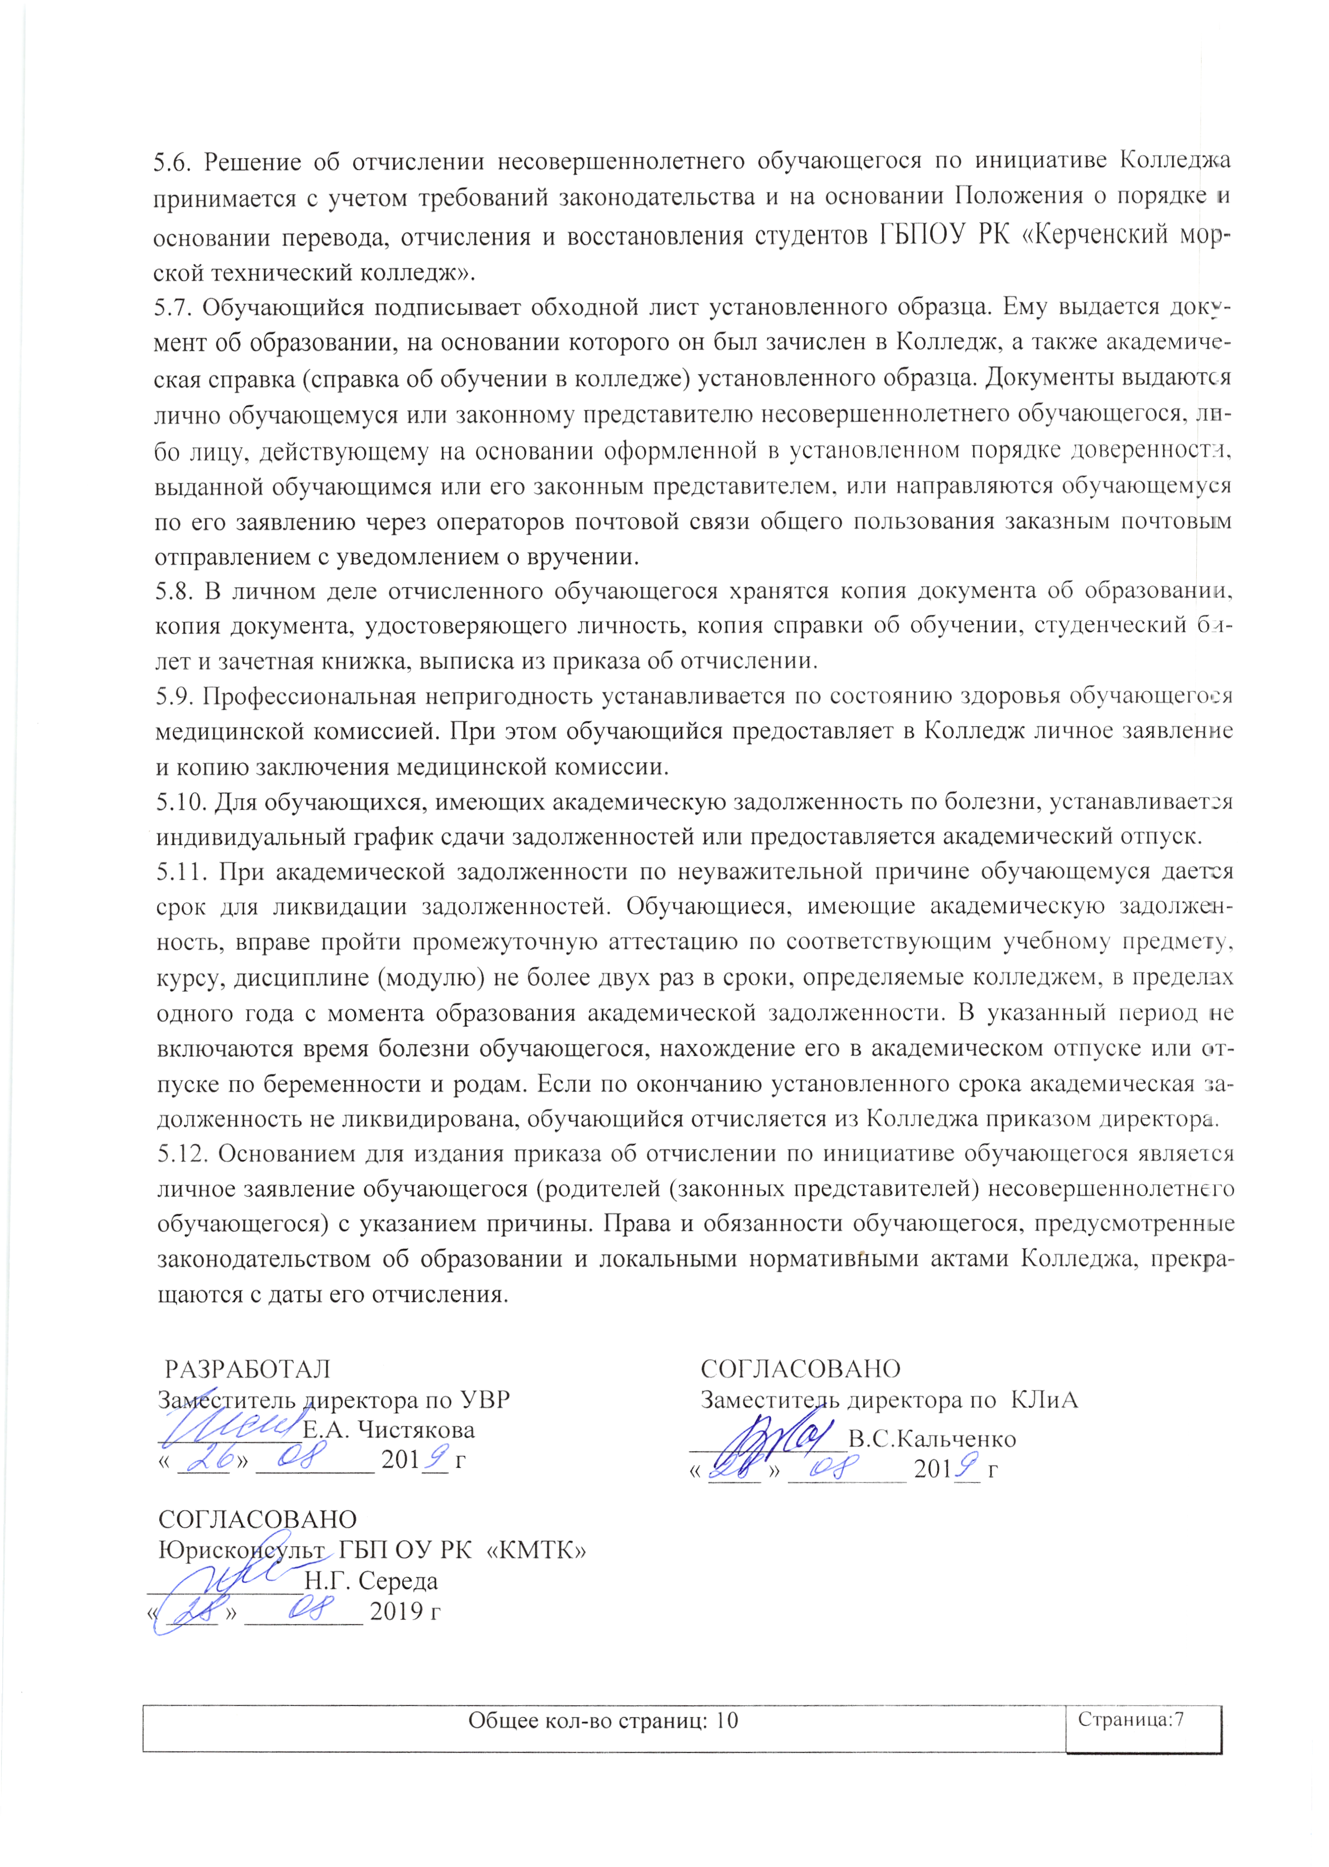
5.6. Решение об отчислении несовершеннолетнего обучающегося по инициативе Колледжа принимается с учетом требований законодательства и на основании Положения о порядке и основании перевода, отчисления и восстановления студентов ГБПОУ РК «Керченский морской технический колледж».
5.7. Обучающийся подписывает обходной лист установленного образца. Ему выдается документ об образовании, на основании которого он был зачислен в Колледж, а также академическая справка (справка об обучении в колледже) установленного образца. Документы выдаются лично обучающемуся или законному представителю несовершеннолетнего обучающегося, либо лицу, действующему на основании оформленной в установленном порядке доверенности, выданной обучающимся или его законным представителем, или направляются обучающемуся по его заявлению через операторов почтовой связи общего пользования заказным почтовым отправлением с уведомлением о вручении.
5.8. В личном деле отчисленного обучающегося хранятся копия документа об образовании, копия документа, удостоверяющего личность, копия справки об обучении, студенческий билет и зачетная книжка, выписка из приказа об отчислении.
5.9. Профессиональная непригодность устанавливается по состоянию здоровья обучающегося медицинской комиссией. При этом обучающийся предоставляет в Колледж личное заявление и копию заключения медицинской комиссии.
5.10. Для обучающихся, имеющих академическую задолженность по болезни, устанавливается индивидуальный график сдачи задолженностей или предоставляется академический отпуск.
5.11. При академической задолженности по неуважительной причине обучающемуся дается срок для ликвидации задолженностей. Обучающиеся, имеющие академическую задолженность, вправе пройти промежуточную аттестацию по соответствующим учебному предмету, курсу, дисциплине (модулю) не более двух раз в сроки, определяемые колледжем, в пределах одного года с момента образования академической задолженности. В указанный период не включаются время болезни обучающегося, нахождение его в академическом отпуске или отпуске по беременности и родам. Если по окончанию установленного срока академическая задолженность не ликвидирована, обучающийся отчисляется из Колледжа приказом директора.
5.12. Основанием для издания приказа об отчислении по инициативе обучающегося является личное заявление обучающегося (родителей (законных представителей) несовершеннолетнего обучающегося) с указанием причины. Права и обязанности обучающегося, предусмотренные законодательством об образовании и локальными нормативными актами Колледжа, прекращаются с даты его отчисления.

РАЗРАБОТАЛ  Заместитель директора по УВР ___________Е.А. Чистякова  « ____ » _________ 201__ г | СОГЛАСОВАНО  Заместитель директора по КЛиА  ____________В.С.Кальченко  « ____ » _________ 201__ г
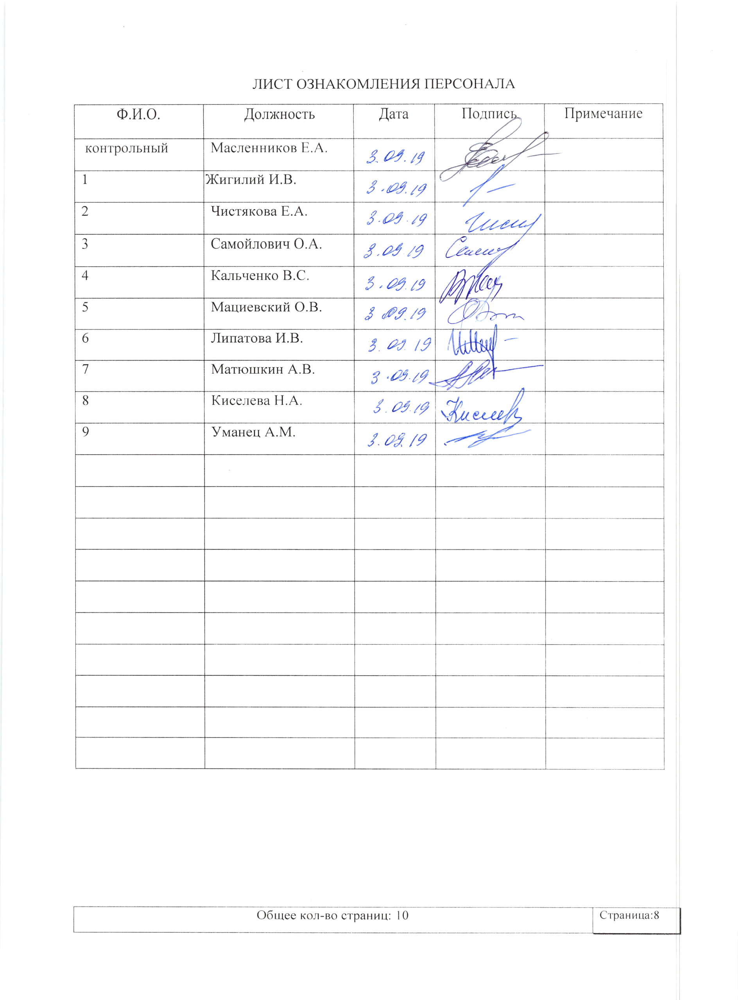
СОГЛАСОВАНО
Юрисконсульт ГБП ОУ РК «КМТК»
____________Н.Г. Середа
« ____ » _________ 2019 г

ЛИСТ ОЗНАКОМЛЕНИЯ ПЕРСОНАЛА
Ф.И.О. | Должность | Дата | Подпись | Примечание
контрольный | Масленников Е.А.
1 | Жигилий И.В.
2 | Чистякова Е.А.
3 | Самойлович О.А.
4 | Кальченко В.С.
5 | Мациевский О.В.
6 | Липатова И.В.
7 | Матюшкин А.В.
8 | Киселева Н.А.
9 | Уманец А.М.

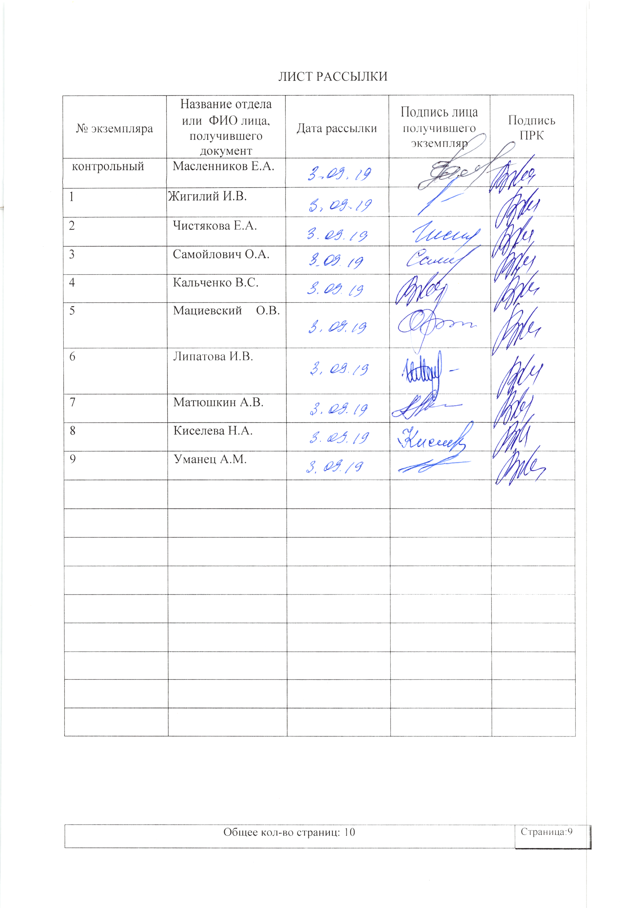

ЛИСТ РАССЫЛКИ
№ экземпляра | Название отдела или ФИО лица, получившего документ | Дата рассылки | Подпись лица получившего экземпляр | Подпись ПРК
контрольный | Масленников Е.А.
1 | Жигилий И.В.
2 | Чистякова Е.А.
3 | Самойлович О.А.
4 | Кальченко В.С.
5 | Мациевский О.В.
6 | Липатова И.В.
7 | Матюшкин А.В.
8 | Киселева Н.А.
9 | Уманец А.М.

ЛИСТ ИЗМЕНЕНИЙ, ДОПОЛНЕНИЙ И РЕВИЗИЙ ДОКУМЕНТА
№ экземпляра | Дата внесения изменении, дополнений и проведения ревизий | Номер листа/раздела | Краткое содержание изменения | Документ на основании, которого внесены изменения | Подпись ПРК

